Základní škola Nelahozeves, okres Mělník
Školní 55, 277 51 Nelahozeves
www.zsnelahozeves.cz tel: 315 785 037
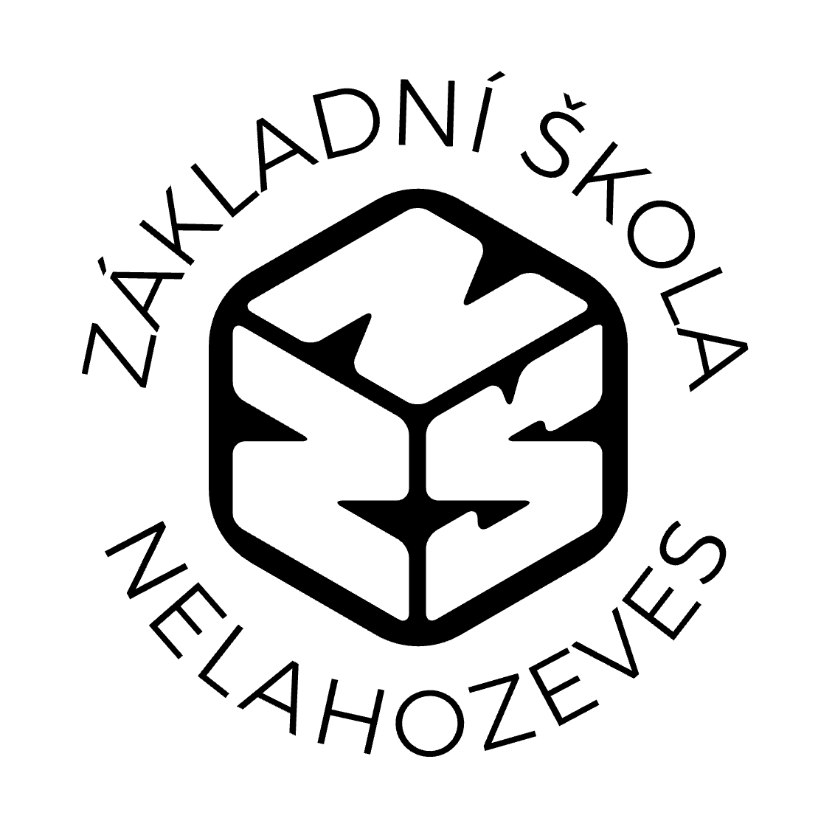

Č.j. ZŠN 32/2024

Dodatek ke školnímu vzdělávacímu programu pro základní vzdělávání -verze 5

Změny v bodě Identifikační údaje:
- Jméno ředitelky školy, kontakty
Změny v bodě zřizovatel:
- adresa, kontakty
Změna v záhlaví dokumentu:
- logo školy

Mgr. Simona Hurychová
ředitelka školy

